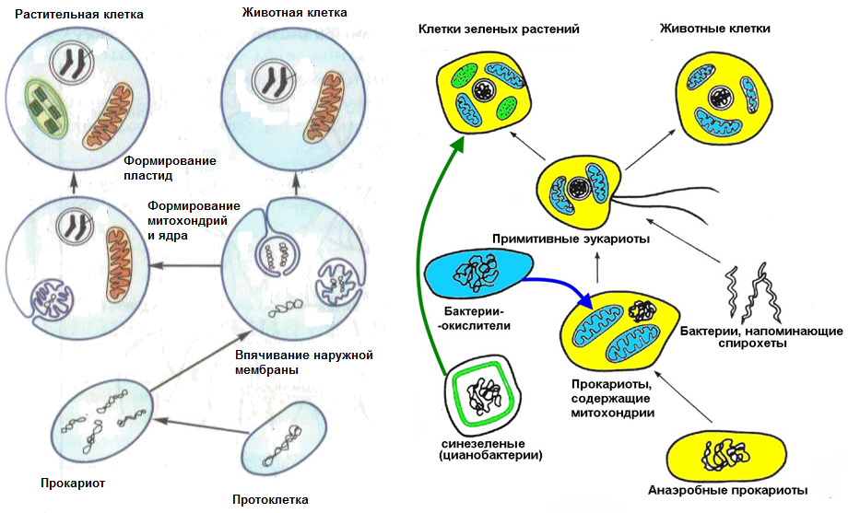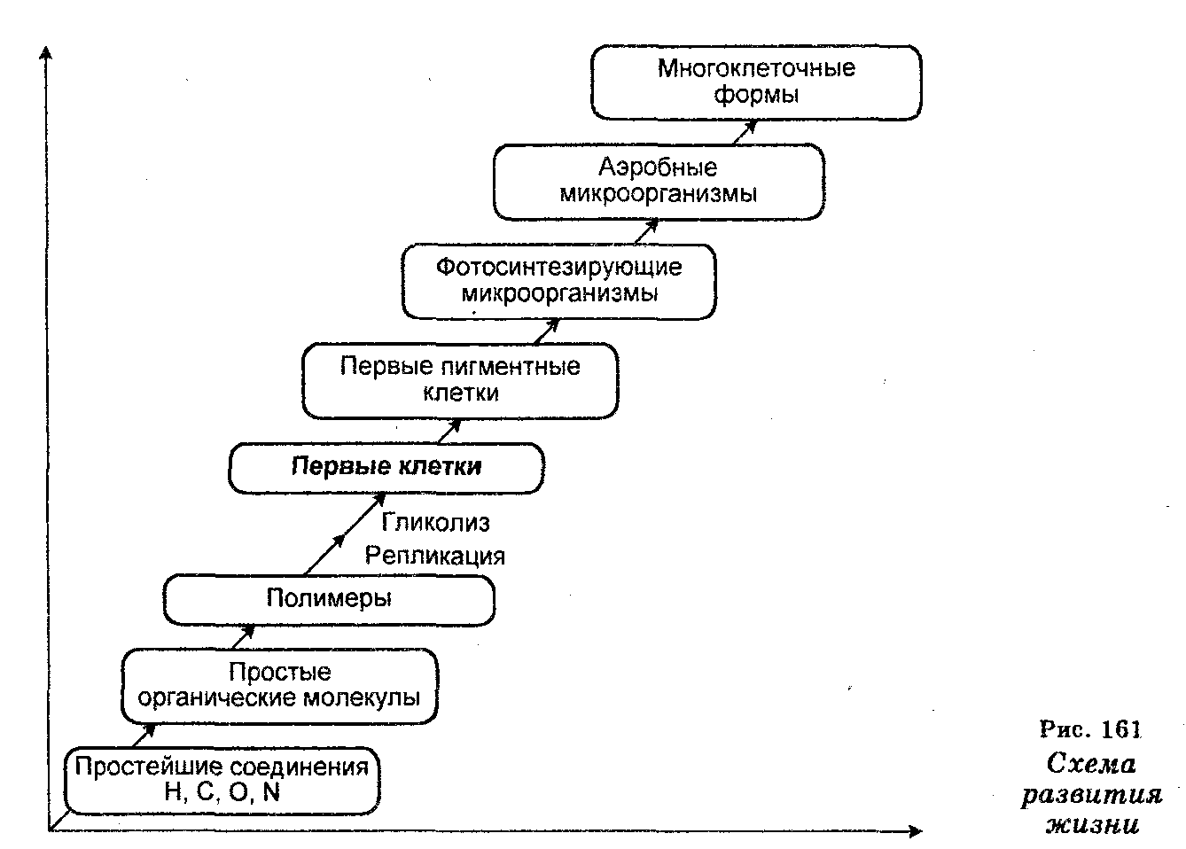***Начальные этапы эволюции жизни***

*Рис 3. Гипотезы возникновения эукариотической клетки*

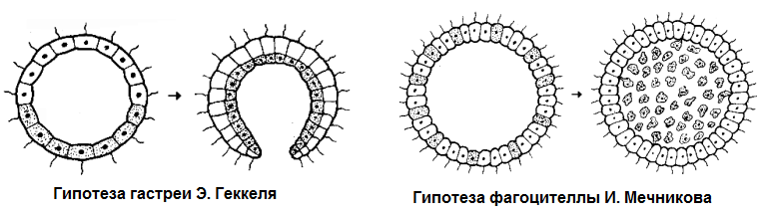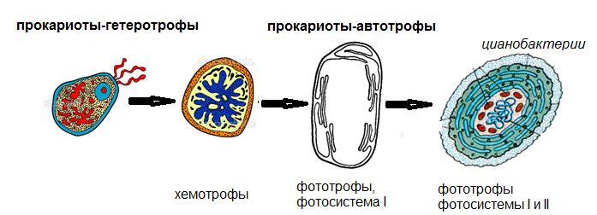*Рис 1. Схема начальных этапов эволюции жизни*

*Рис 4. Возникновение многоклеточности*

*Рис 2. Появление оксигенного фотосинтеза*